苏州高等职业技术学校
--2020年全体教职工师风师德课程培训报名学习指南
一、登陆
登陆网址：szhvs.ctld.chaoxing.com
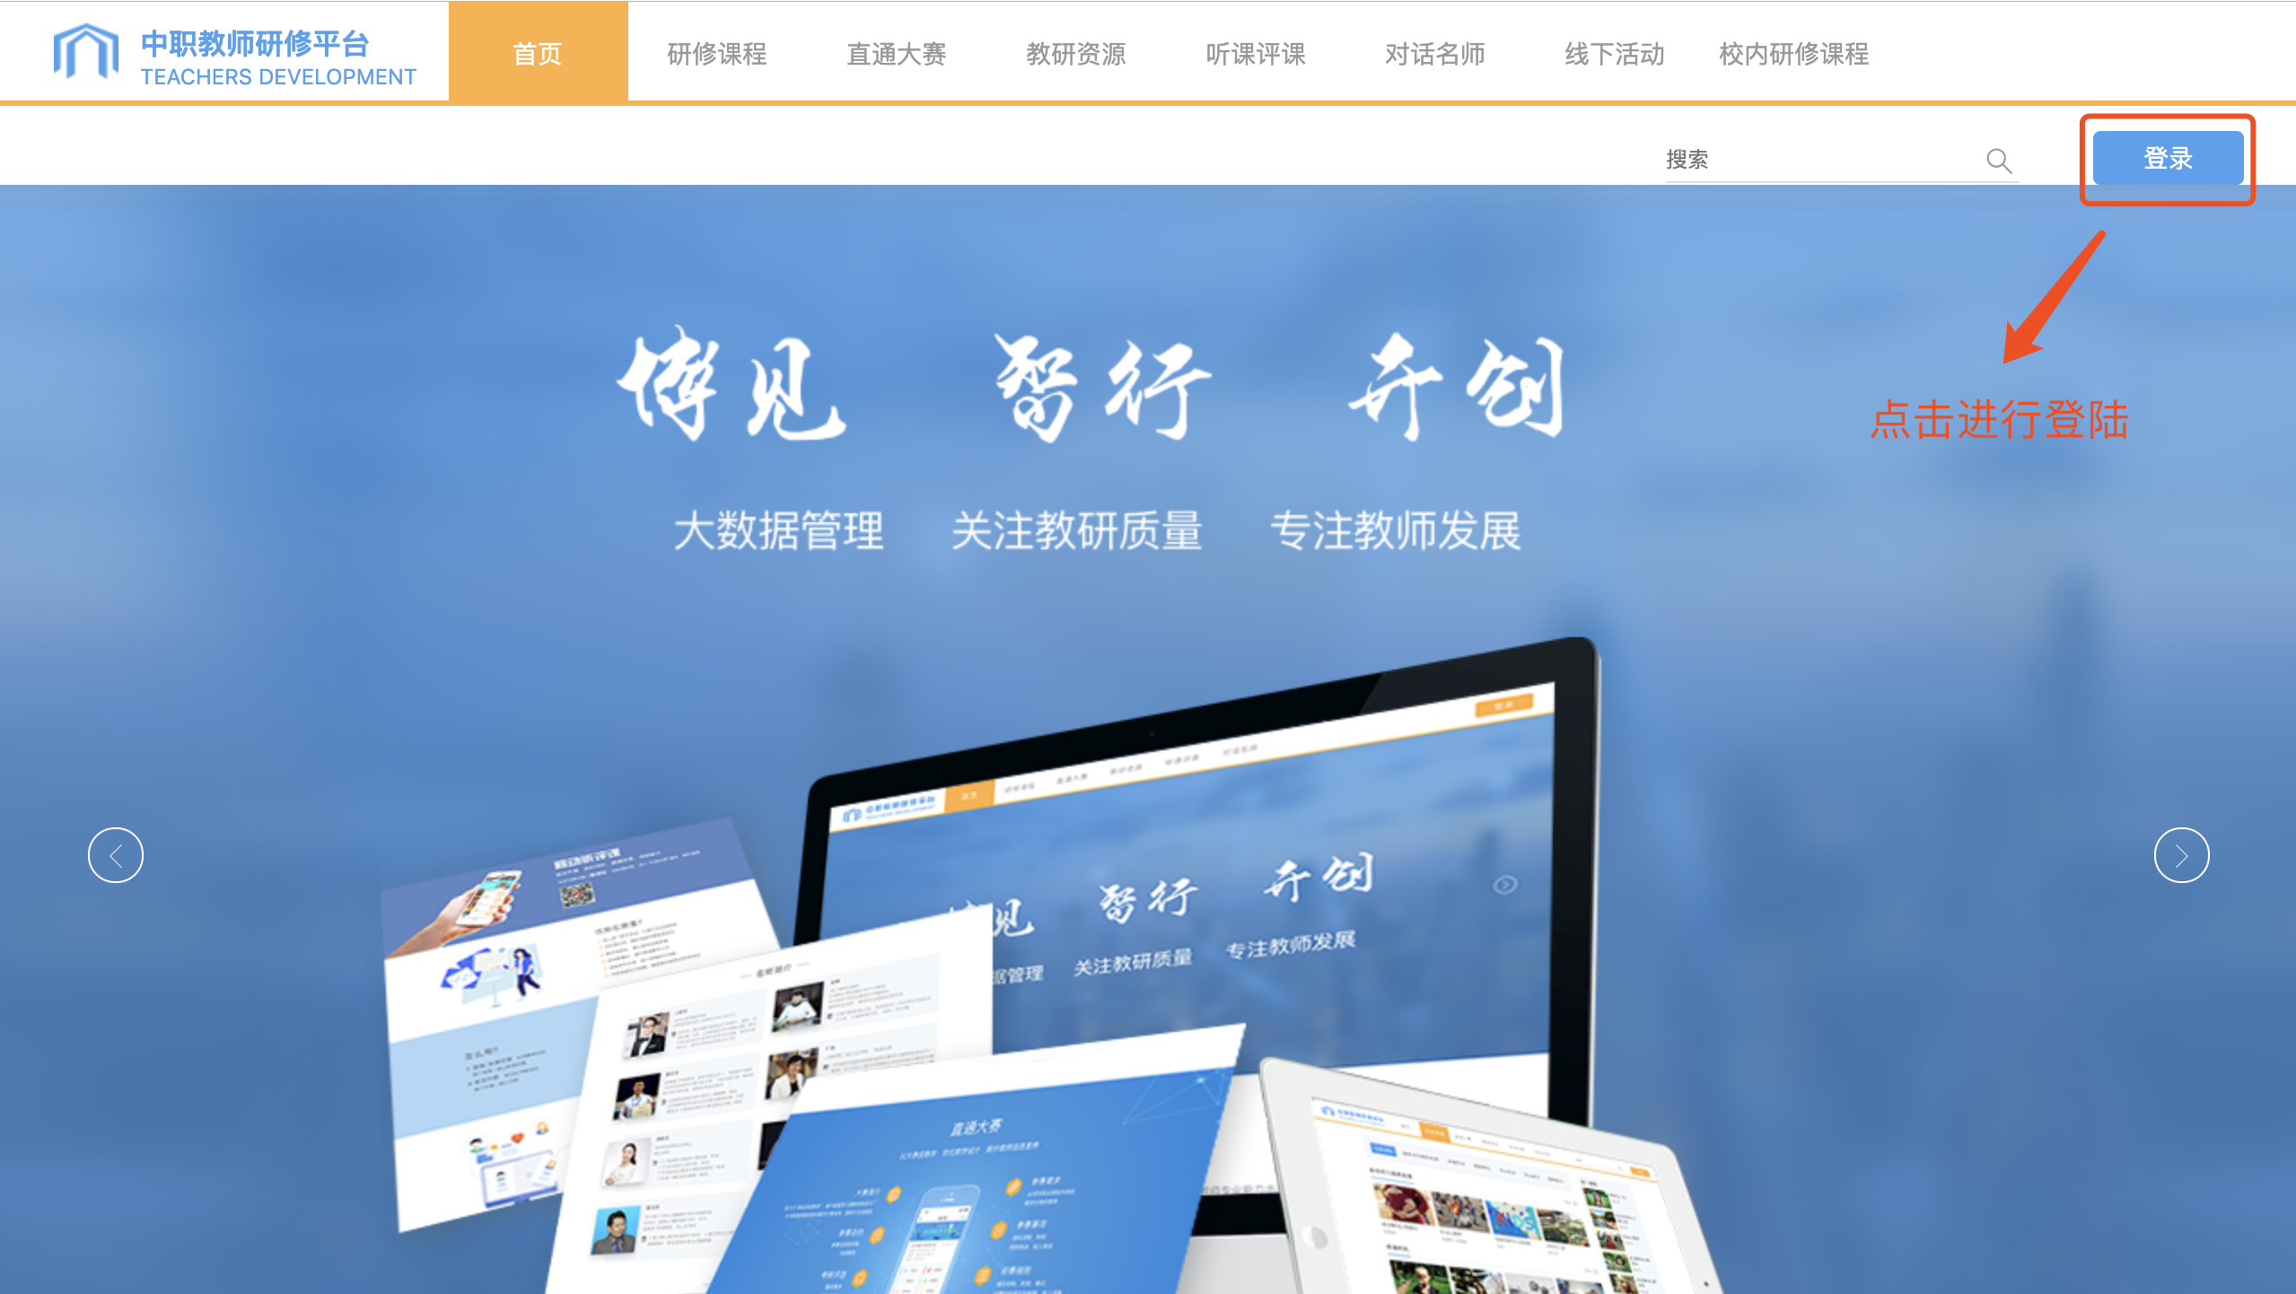
点击右上角的登陆进入到登陆，进入到登陆页面。
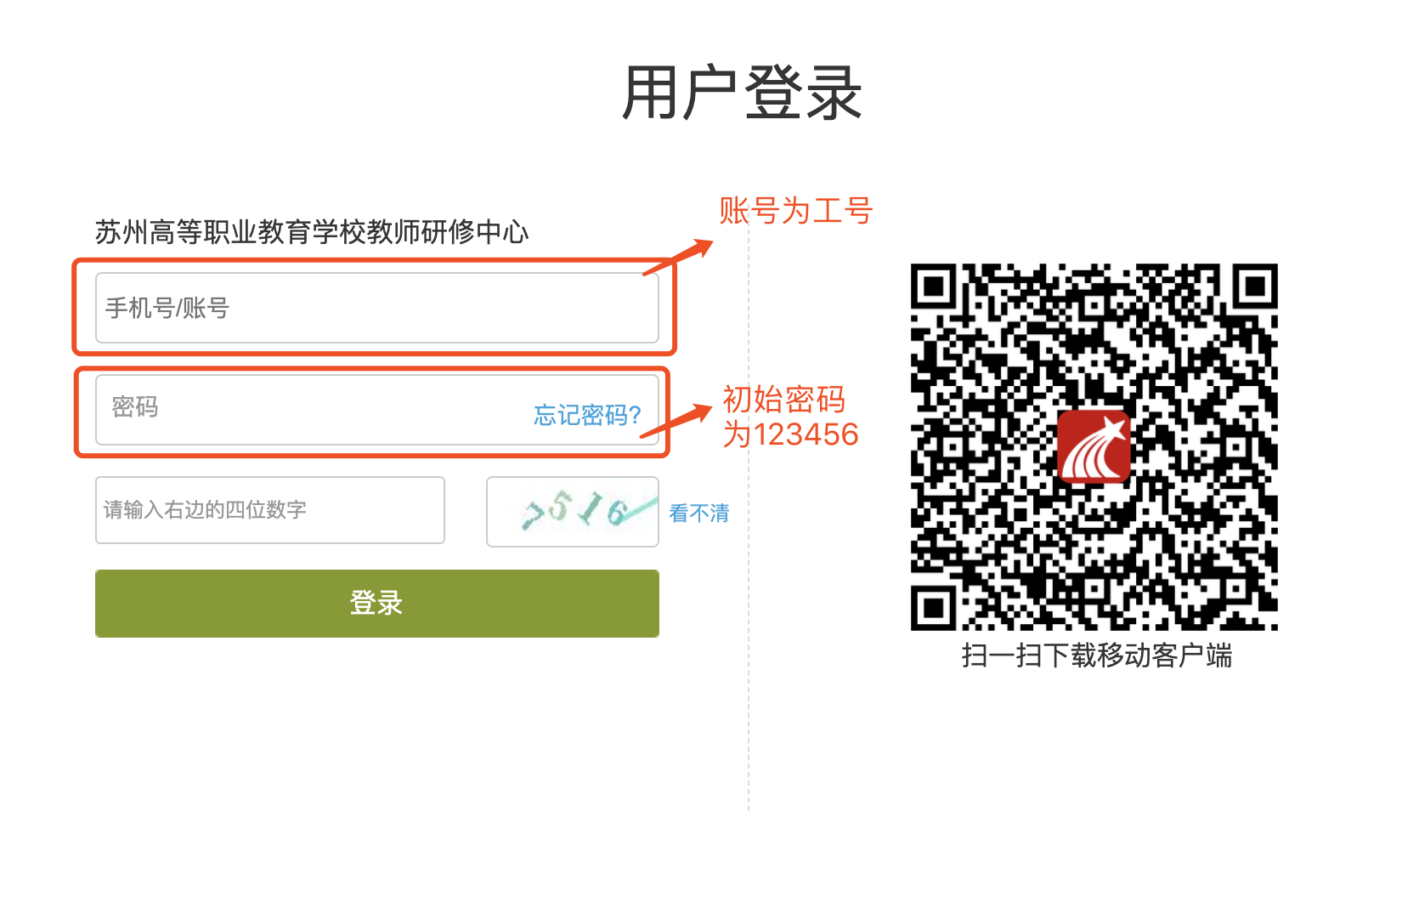
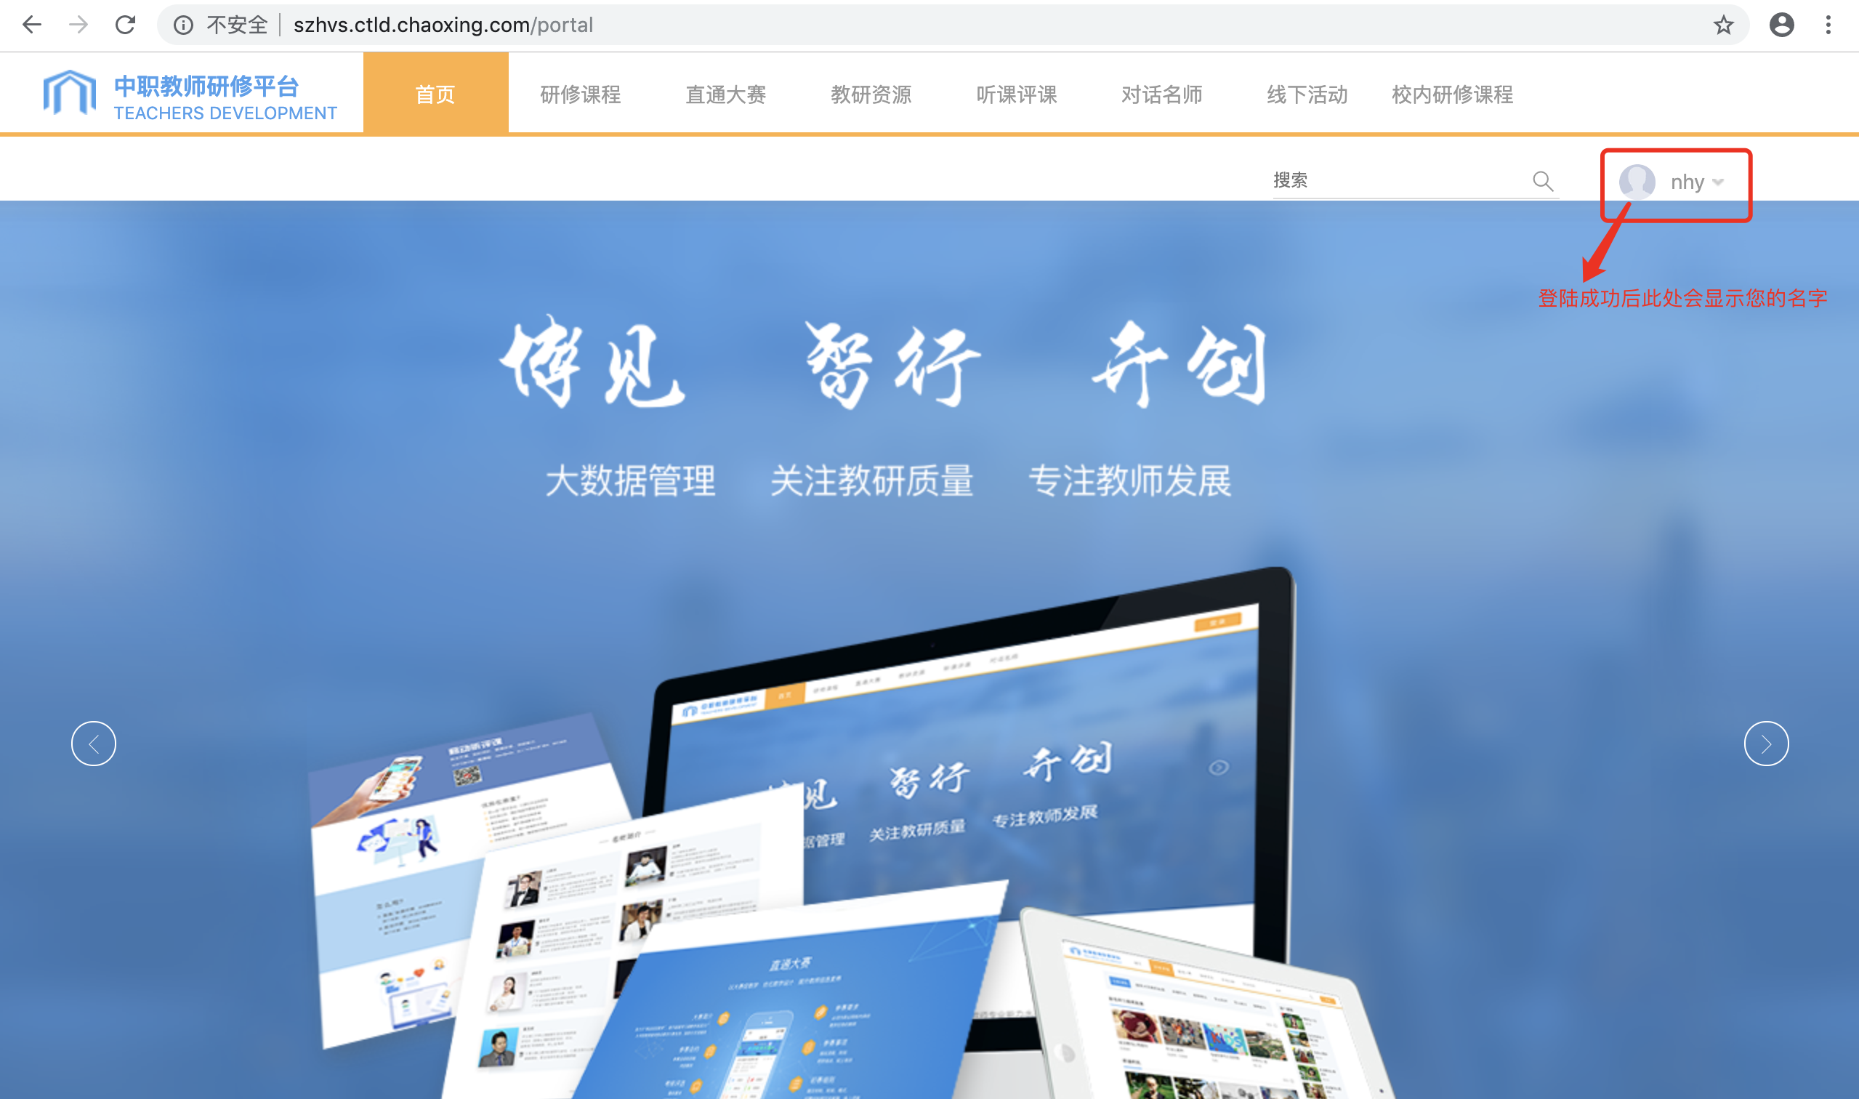
二、报名
登陆成功后，点击一级栏目中的“研修课程”。
进入“研修课程”后，点击“师德师风”。
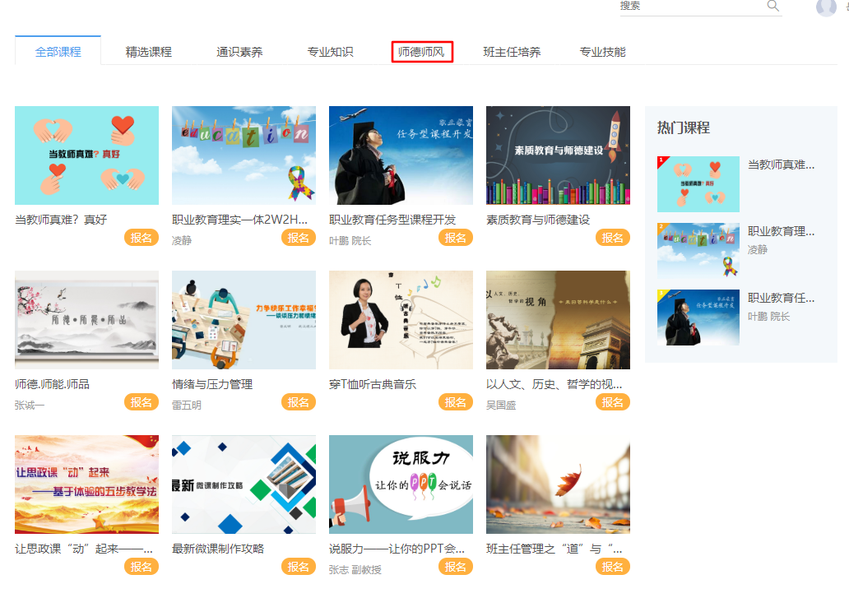
选择“师德师风”中的最后一课——“做好新时代好教师职业素养提升”进行报名
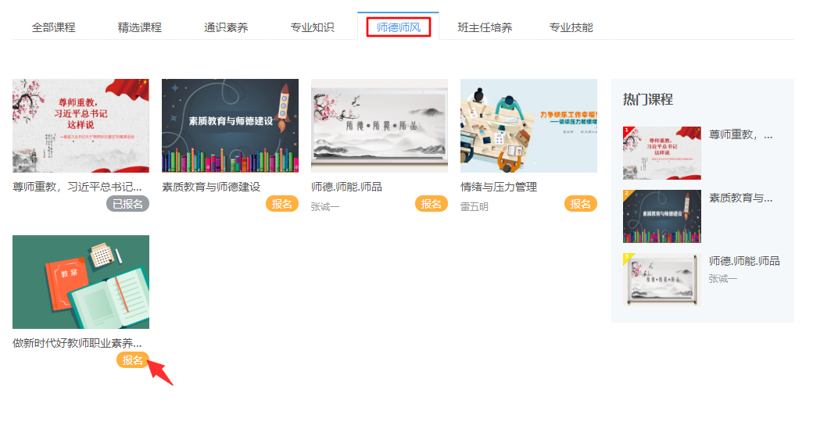
三、课程学习
报名成功后，进入到自己的个人空间中。
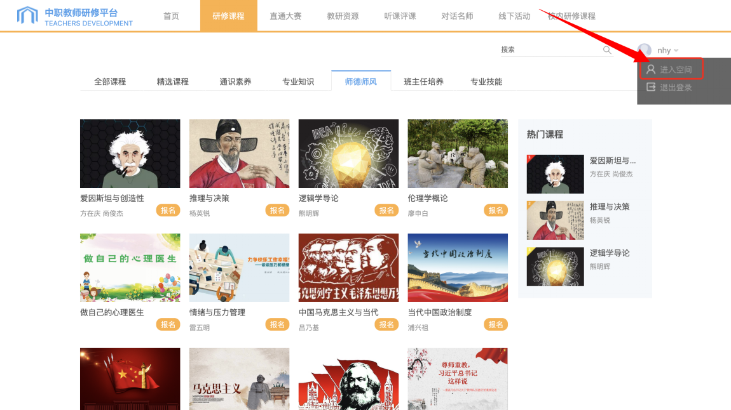

点击课程，在“我学的课”里找到“做新时代好教师职业素养提升”课程进行学习
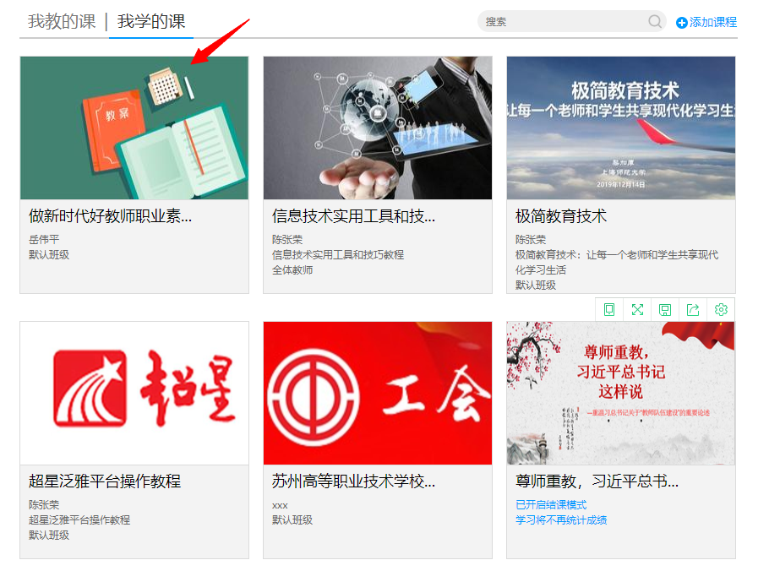

课程学习完成后，点击章节测试，进行考试

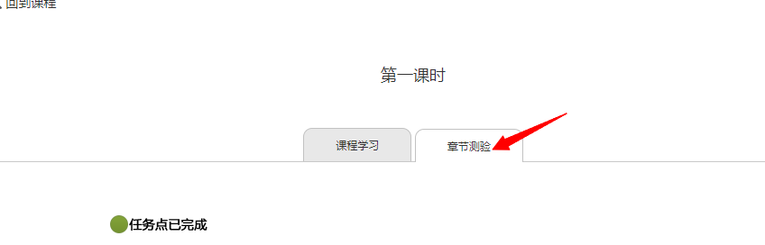

考试结束，完成学习。

Ps:账号为OA号（即教师胸卡上的编号）

